化学竞赛习题册
第三篇 有机化学
第 4 章 芳香化合物与亲电取代

题量：13
版本：教师版（含答案）
日期：2026-08-30

第 4 章 芳香化合物与亲电取代

4.1 Ch20-P7-亚硝化烯醇加脱羧异常步骤 〔🟢 d4〕
【中文】为羧酸（如环己烷羧酸）用 NaNO₂/HCl 亚硝化生成肟的反应提出机理，包括不寻常的脱羧步骤：
【原文】 Propose a mechanism for the nitrosation of a carboxylic acid (e.g., cyclohexanecarboxylic acid) with NaNO₂/HCl to give an oxime, including the unusual decarboxylation step:
R-COOH + NaNO₂ + HCl → R-C(=NOH)-H (oxime) + CO₂
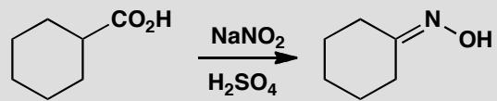
R-COOH + NaNO₂ + HCl → R-C(=NOH)-H（肟）+ CO₂
📖 查看答案
Answer (English):
This is the tert-nitrosation / nitrosation-decarboxylation of a carboxylic acid. The mechanism proceeds as follows:
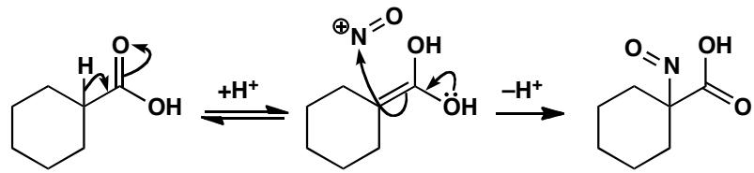
Step 1 — Enolization: Under acidic conditions, the carboxylic acid can enolize (tautomerize) to give the enol form: R-C(=O)OH ⇌ R-C(OH)=C(OH)H (simplified: the α-C-H of the acid forms an enol). Actually, more precisely: the carboxylic acid first loses water to form an acylium ion or, under the reaction conditions, the acid undergoes tautomerization to give an enol at the carboxyl C-H.
Step 2 — Nitrosation: NO⁺ (nitrosonium ion, generated from NaNO₂ + HCl → HONO + HCl → HONO + H⁺ → NO⁺ + H₂O) acts as an electrophile. The enol’s C=C double bond attacks NO⁺, adding the nitroso group to the α-carbon → gives a nitroso compound: R-C(=O)-CH=NO (nitroso tautomer).
Step 3 — Tautomerization: The nitroso compound (R-C(=O)-CH=NO) cannot tautomerize to the oxime directly at this stage because there is no adjacent H on the carbon bearing the NO group to migrate. Wait — actually, the nitroso compound can tautomerize to the oxime form (C=N-OH), but the key point is that no α-H is available for further enolization after the nitroso group is installed.
Step 4 — Decarboxylation: The intermediate has a C=O group β to the C=N-OH (oxime) group. Decarboxylation occurs through a cyclic 6-membered transition state: the oxime N lone pair assists CO₂ departure. The CO₂ is lost, and the remaining fragment tautomerizes to give the oxime product R-CH=N-OH.
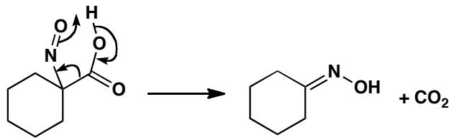
中文解析：
这是羧酸的亚硝化-脱羧反应，生成肟。机理步骤：
步骤 1（烯醇化）：酸性条件下，羧酸的 α-C-H 发生烯醇化（酮式-烯醇式互变），生成烯醇式。
步骤 2（亚硝化）：NaNO₂ + HCl 生成亚硝酰正离子 NO⁺（亲电试剂）。烯醇的 C=C 双键进攻 NO⁺，将亚硝基 (-N=O) 加到 α-碳上 → 得到亚硝基化合物。
步骤 3（互变异构）：亚硝基化合物可以互变异构为肟 (C=N-OH)。
步骤 4（不寻常的脱羧步骤）：这是该反应的关键异常步骤。安装亚硝基/肟后，原来的羧基碳成为 β-位羰基。通过6 元环过渡态，肟氮的孤对电子协助 CO₂ 离去 → 脱羧。剩余片段互变异构得到最终肟产物 R-CH=N-OH + CO₂。
这个脱羧步骤是该反应的特殊之处——正常情况下羧酸不易脱羧，但亚硝基的引入创造了有利的 6 元环过渡态几何，使脱羧成为可能。

4.2 Ch21-P4-强给电子基的定位问题 〔🟢 d4〕
【中文】写出这些反应的机理并解释取代位置。
【原文】 Draw mechanisms for these reactions and explain the positions of substitution.
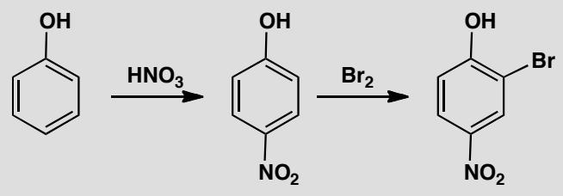
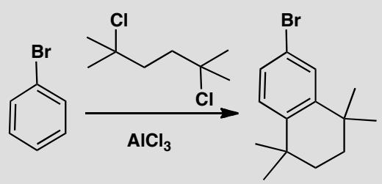
📖 查看答案
Answer (English): The OH group has a lone pair of electrons and dominates reactivity and selectivity. Steric hindrance favours the para product in the first reaction. The bromination has to occur ortho to the phenol as the para position is blocked. The second example has two Friedel-Crafts alkylations with tertiary alkyl halides. The first occurs para to bromine, a deactivating but ortho, para-directing group, preferring para because of steric hindrance. The second is a cyclization – the new ring cannot stretch any further than the next atom.
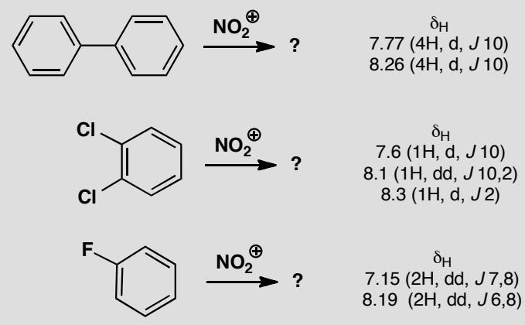
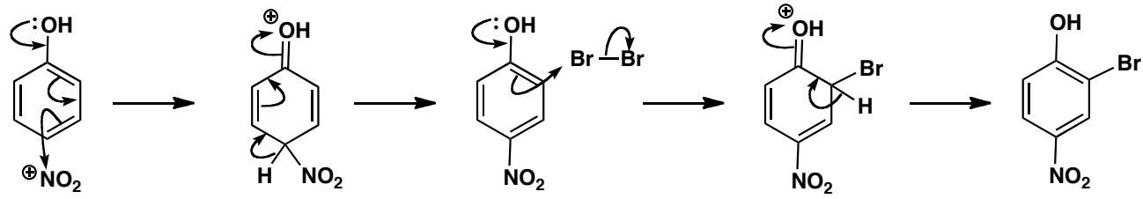
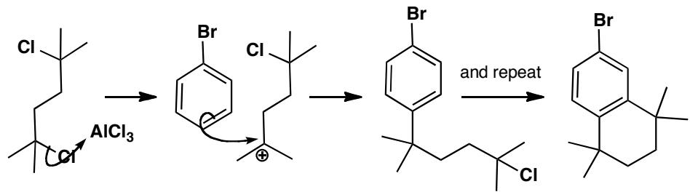
中文解析：
本题考察强给电子基团（-OH）对定位效应的控制以及Friedel-Crafts烷基化反应。
关键要点： 1. 酚的溴化：-OH基团有孤对电子，是最强的给电子基之一，完全主导定位效应。第一个反应中，空间位阻使产物以对位为主 2. 邻位溴化：当对位被占据时，溴化必须发生在-OH的邻位 3. Friedel-Crafts烷基化：使用叔卤代烃进行烷基化。第一个烷基化发生在Br的对位（Br是弱钝化但邻对位定位基，空间位阻使对位优先） 4. 分子内关环：第二个烷基化是分子内反应——新环只能延伸到相邻原子
核心概念：含孤对电子的给电子基（-OH、-NH₂、-OR）对亲电取代的定位能力极强，远超烷基和卤素。Friedel-Crafts反应中，分子内关环受限于环的大小。

4.3 Ch21-P6-Friedel-Crafts酰基化异常产物分析 〔🟢 d4〕
【中文】用t-BuCOCl对苯进行Friedel-Crafts酰基化，预期酮A只是少量产物，还有少量叔丁基苯B，但主要产物是取代酮C。解释这些化合物是如何形成的，并建议形成化合物C时两个取代基的引入顺序。
【原文】 Attempted Friedel-Crafts acylation of benzene with t-BuCOCl gives some of the expected ketone A as a minor product, as well as some t-butylbenzene B, but the major product is the substituted ketone C. Explain how these compounds are formed and suggest the order in which the two substituents are added to form compound C.
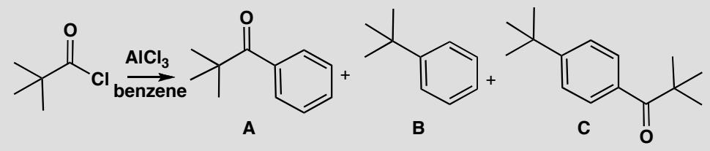
📖 查看答案
Answer (English): The expected reaction to give A is a simple Friedel-Crafts acylation with the usual acylium ion intermediate. Product B must arise from a t-butyl cation and the only way that might be formed is by loss of carbon monoxide from the original acylium ion. Such a reaction happens only when the resulting carbocation is reasonably stable. The main product C comes from the addition of both these electrophiles, but which adds first? The ketone in A is deactivating and meta directing but the t-butyl group in B is activating and para-directing so it must be added first.
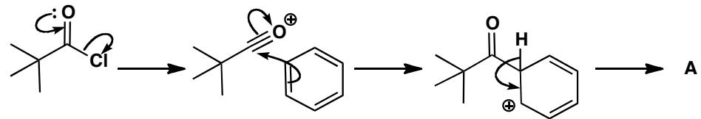
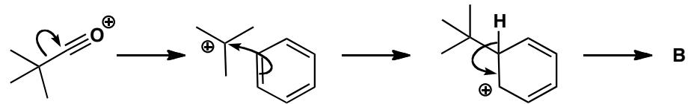
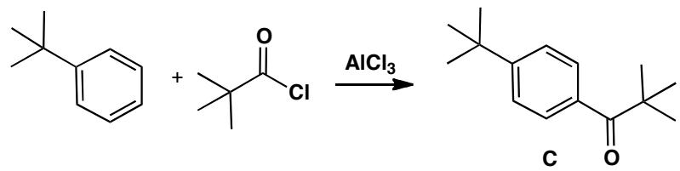
That answers the question but you might like to go further. Both A and C are formed by the alkylation of benzene as the first step. The decomposition of the acylium ion is evidently faster than the acylation of benzene. However, when B reacts further, it is mainly by acylation as only a small amount of di-t-butyl benzene is formed. Evidently the decomposition of the acylium ion is slower than the acylation of B! This is not unreasonable as the t-butyl group accelerates electrophilic attack – but it is a dramatic demonstration of that acceleration.
中文解析：
本题考察Friedel-Crafts酰基化反应中的异常现象——酰基正离子的脱羰基分解。
关键要点： 1. 正常酰基化（产物A）：t-BuCOCl + AlCl₃ → 酰基正离子（acylium ion）→ 进攻苯环→ 酮A（次要产物） 2. 脱羰基（产物B）：酰基正离子可以脱去CO，形成更稳定的叔丁基碳正离子→ 进攻苯环→ 叔丁基苯B。这种脱羰基反应只有在生成的碳正离子足够稳定时才发生 3. 双重取代（产物C）：C是A和B的”叠加”——两个亲电试剂都加到了苯环上。哪个先加？叔丁基先加（活化基，邻对位定位），然后酰基化（间位定位）在对位发生 4. 速率竞争：酰基正离子的脱羰基速率 > 酰基化苯的速率（对苯而言），但 < 酰基化叔丁基苯B的速率（因为t-Bu活化了苯环）
核心概念：Friedel-Crafts反应中，酰基正离子的稳定性决定其是否脱羰基。叔丁基碳正离子足够稳定，使得脱羰基成为竞争反应。

4.4 Ch21-P8-Friedel-Crafts关环可能异构体分析 〔🟢 d4〕
【中文】这个反应的两种可能异构产物是什么？你预期哪种结构占主要？每种的溴化产物是什么？
【原文】 What are the two possible isomeric products of this reaction? Which structure do you expect to predominate? What would be the bromination product from each?
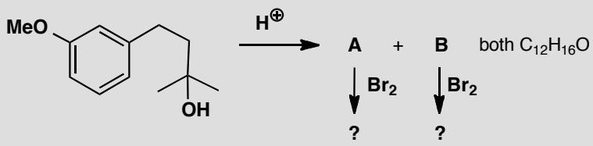
📖 查看答案
Answer (English): A Top Tip: when you have a formula for a product, but no structure, is to compare it with the formula for the starting material – in this case, C₁₂H₁₈O₂. The reaction is a Friedel-Crafts cyclization, as you could have deduced by the simple loss of water. The resulting cation could cyclize in two ways, arbitrarily called A and B. Steric hindrance suggests that A would be the more likely product. Bromination will go either ortho or para to the methoxy group: A has two different positions ortho to the OMe, but the para position is blocked. The least sterically hindered position gives a 1,2,4,5-tetrasubstituted ring. B might give a mixture of ortho and para substitution.
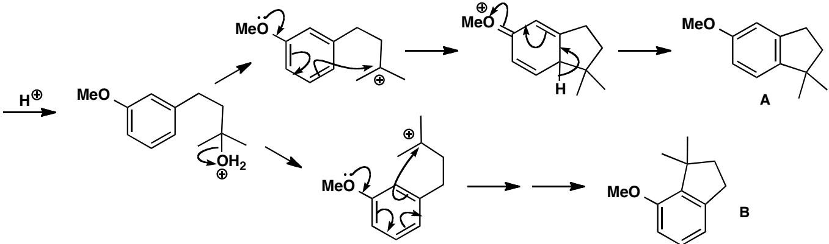
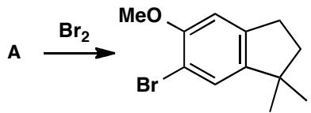
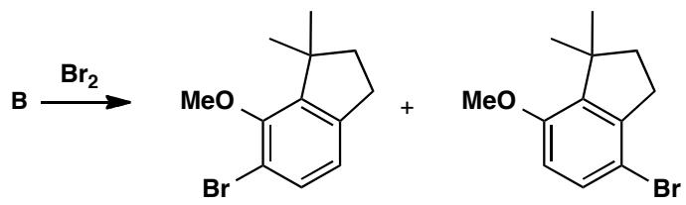
中文解析：
本题考察Friedel-Crafts关环反应中异构体的分析与预测。
关键要点： 1. 反应类型：脱水（loss of water）→ Friedel-Crafts关环 2. 两种异构体：碳正离子中间体可以关环到苯环的不同位置，形成两种异构体（A和B） 3. 空间位阻决定选择性：A的空间位阻较小，预期为主要产物 4. 溴化产物分析：溴化发生在OMe的邻位或对位。对于A，对位被占据，溴化在两个不同邻位中位阻较小的那个发生 5. Top Tip：当只知道产物分子式而不知结构时，比较起始物和产物的分子式差异可以提供线索
核心概念：Friedel-Crafts关环反应中，碳正离子可以进攻苯环的不同位置，形成不同异构体。空间位阻和电子效应共同决定主要产物。

4.5 Ch29-P3-呋喃不寻常亲电取代选择性 〔🟢 d4〕
【中文】请给出图中所示反应的机理，并评论呋喃环上发生反应的位置。
【原文】Give a mechanism for this reaction, commenting on the position in the furan ring that reacts.
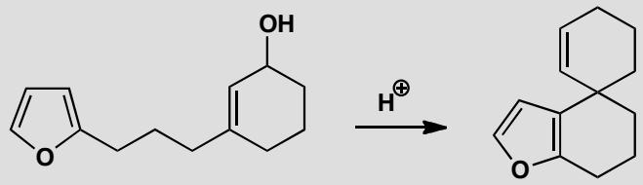
📖 查看答案
Answer (English): Furans normally prefer substitution at the α-positions (2 or 5) but one α-position is already blocked and the other is too far away to reach the allyl cation. Attack at the other end of the allylic system would give an eight-membered ring with a trans alkene in it. This would theoretically be possible but closure of a six-membered ring is much faster. In other words, the electrophile and nucleophile are tethered.
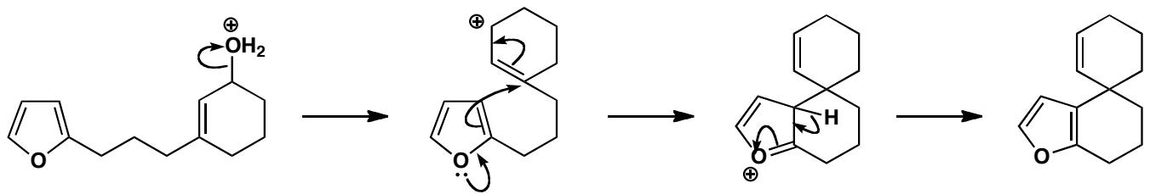
中文解析：
关键步骤： 1. 烯丙基碳正离子生成：底物中的烯丙基溴在Lewis酸作用下生成烯丙基碳正离子 2. 呋喃环进攻：呋喃通常在α位（2或5位）发生亲电取代，但此处一个α位已被占据，另一个α位距离碳正离子太远 3. 环大小选择：从烯丙基体系的另一端进攻会得到含反式双键的八元环（理论上可能但较慢），而实际选择形成六元环（动力学更有利） 4. 本质是tethered反应：亲电试剂和亲核试剂通过分子内的链连接（tethered），六元环关环更快
关键概念：分子内反应的环大小选择——六元环关环速率远快于八元环。

4.6 Ch29-P7-2-吡啶酮转胺硝化酶抑制剂合成 〔🟢 d4〕
【中文】请提出将 2-吡啶酮（2-pyridone）转化为图中所示胺的方法。该胺经硝化得到化合物 A，其 NMR 谱如下。A 的结构是什么？为什么生成的是这个异构体？A 的 NMR：δH 1.0 (3H, t, J 7 Hz)、1.7 (2H, sextet, J 7 Hz)、3.3 (2H, t, J 7 Hz)、5.9 (1H, broad s)、6.4 (1H, d, J 8 Hz)、8.1 (1H, dd, J 8 and 2 Hz)、8.9 (1H, d, J 2 Hz)。需要把化合物 A 转化为下图所示的酶抑制剂，这可以如何实现？
【原文】Suggest how 2-pyridone might be converted into the amine shown. This amine undergoes nitration to give compound A with the NMR spectrum given. What is the structure of A? Why is this isomer formed?
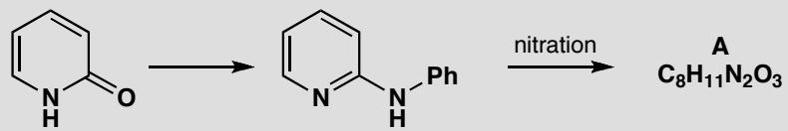
NMR of A: δH 1.0 (3H, t, J 7 Hz), 1.7 (2H, sextet, J 7 Hz), 3.3 (2H, t, J 7 Hz), 5.9 (1H, broad s), 6.4 (1H, d, J 8 Hz), 8.1 (1H, dd, J 8 and 2 Hz), and 8.9 (1H, d, J 2 Hz). Compound A was needed for conversion into the enzyme inhibitor below. How might this be achieved?
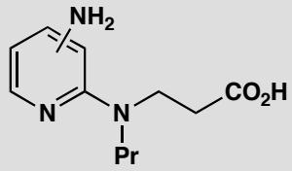
📖 查看答案
Answer (English): The first step requires nucleophilic substitution so we could convert the pyridine into 2-chloropyridine and displace the chlorine with the amine.
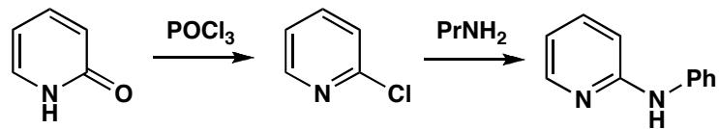
The nitration occurs only because this pyridine is activated by the extra amino group. Key points from NMR: (i) A has only three aromatic protons so nitration has occurred on the ring, (ii) there is only one coupling large enough to be between ortho hydrogens (8 Hz), and (iii) there is a proton that has only meta coupling (2 Hz) a long way downfield. All this fits the structure shown. The amino group directs ortho, para and para is preferred sterically.
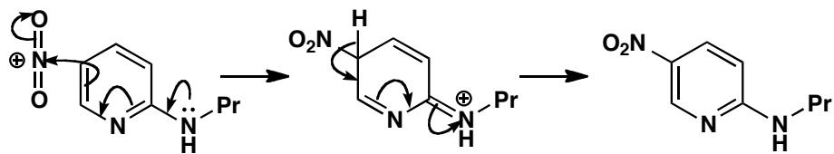
To get the enzyme inhibitor we need to reduce the nitro group to an amine and add the new chain to the other amine. This conjugate addition is best done first while there is only one nucleophilic amine. The ester is probably the best derivative to use.
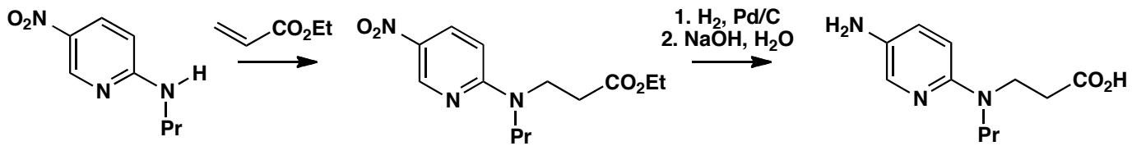
中文解析：
步骤一：2-吡啶酮→2-氯吡啶→胺基吡啶 1. 将2-吡啶酮转化为2-氯吡啶（POCl₃处理），再用丙胺进行亲核取代得到胺基吡啶
步骤二：硝化得到化合物A 1. 氨基是活化基团（邻对位定位基），使吡啶环可以发生硝化 2. NMR分析：(i) 3个芳香H说明硝化在环上；(ii) 只有一个大的邻位偶合（8 Hz）；(iii) 一个只有间位偶合（2 Hz）的H在低场（8.9 ppm，受吡啶N和NO₂双重去屏蔽） 3. 硝基在氨基的对位（位阻有利）
步骤三：转化为酶抑制剂 1. 先做Michael加成（胺与α,β-不饱和酯的共轭加成），此时只有一个亲核胺 2. 再还原硝基为氨基
NMR解题技巧：吡啶N和NO₂的去屏蔽效应使特定H显著低场移动，是确定取代位点的关键。

4.7 Ch29-P9-吡咯并吡啶芳香体系反应性和合成 〔🟢 d4〕
【中文】图中所示的环系可能构成什么样的芳香体系？它可能表现出什么样的反应性？
【原文】What aromatic system might be based on this ring system? What sort of reactivity might it display?
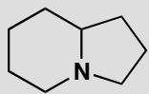
📖 查看答案
Answer (English): The aromatic system has the poetic name ‘pyrrocoline’ and you will have found it by trial and error. One ring looks like a pyridine and one like a pyrrole but counting the electrons should have made you realize that you need the lone pair on nitrogen to give a ten electron system. The nitrogen is therefore pyrrole-like and so if you predicted that this compound would react well in electrophilic substitutions on the five-membered ring you would be right: that is exactly what it does. The easiest pyrrocolines to make have alkyl groups at position 3 and these compounds are nitrated to give the 4-nitro compounds. Friedel-Crafts reactions happen at the same atom.
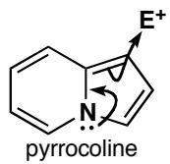
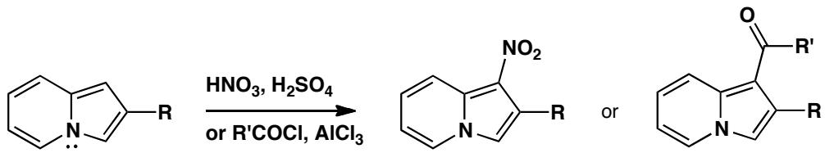
中文解析：
关键步骤： 1. 芳香性判断：该稠环体系名为”吡咯并吡啶”（pyrrocoline）。一个环像吡啶，一个像吡咯，但计算π电子数需要氮的孤对电子参与，得到10电子芳香体系（4n+2, n=2） 2. 氮的性质：由于孤对电子贡献给芳香体系，氮是”类吡咯氮”——其孤对电子不可用于碱性或亲核性 3. 反应性预测：五元环更富电子（类似吡咯），亲电取代优先在五元环上发生。3位有烷基的吡咯并吡啶硝化得到4-硝基产物，Friedel-Crafts反应也在同一位点
核心概念：计算π电子数是判断稠杂环芳香性的关键——必须数清所有参与共轭的电子。

4.8 Ch30-P7-芳香亲核取代三唑合成机理 〔🟢 d4〕
【中文】请指出图中所示三唑（triazole）合成中的各中间体，并给出各步反应的机理。
【原文】Identify the intermediates and give mechanisms for the steps in this synthesis of a triazole.
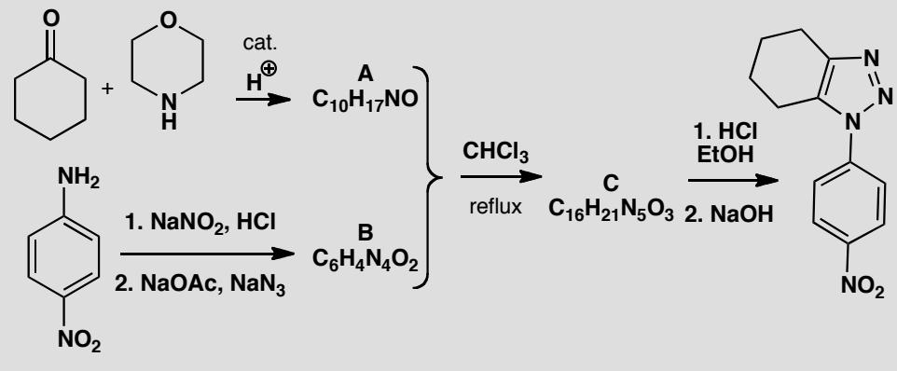
📖 查看答案
Answer (English): The first reaction forms A, the enamine from the ketone and morpholine. Below we have diazotization of an aromatic amine and replacement by azide to give B. This nucleophilic substitution could occur by the addition-elimination mechanism activated by the nitro group or by the SN1 mechanism.
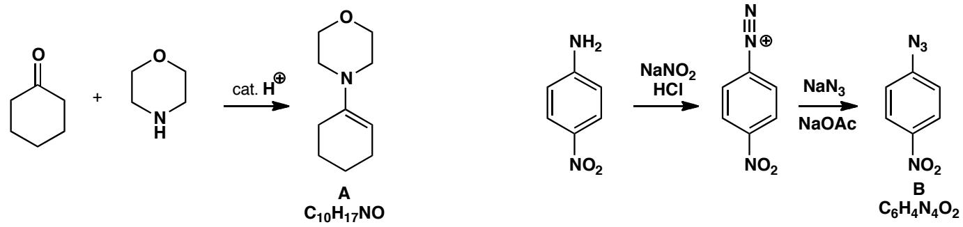
Now the two reagents A and B combine without losing anything—it is evident that the enamine must be the nucleophile and the azide must be the electrophile. The enamine attacks one end of the azide. This product C can be isolated but its stereochemistry is not known.
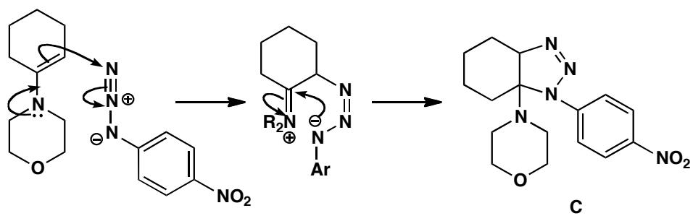
Finally, the new aromatic system (a triazole) is formed by elimination of the aminal. Protonation of the most basic nitrogen is followed by expulsion of morpholine and aromatization by deprotonation.
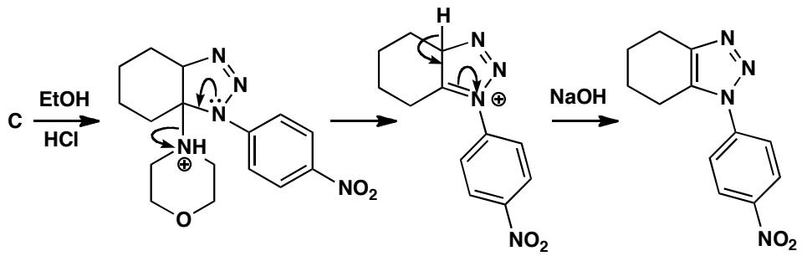
An alternative is a 1,3-dipolar cycloaddition (see chapter 34). This synthesis was discovered in Milan during a mechanistic study of the reactions between enamines and azides: R. Fusco et al., Gazz. Chim. Ital., 1961, 91, 849.
中文解析：
中间体A的形成：酮+吗啉→烯胺（enamine）——标准烯胺形成反应
中间体B的形成：芳胺→重氮化（NaNO₂/HCl）→重氮盐→NaN₃取代→芳基叠氮（aryl azide）。取代可通过SNAr（硝基活化）或SN1机理进行。
关键步骤——烯胺+叠氮→三唑： 1. [3+2]环加成（非传统）：烯胺作为亲核试剂进攻叠氮的末端氮——注意这里没有失去任何小分子 2. 中间体C：环加成产物（可分离，立体化学未知） 3. 芳香化：质子化最碱性的氮→排出吗啉（aminal消除）→去质子化→三唑芳香体系
替代机理：此反应也可视为1,3-偶极环加成（第34章），但此处按逐步机理理解更清晰。

4.9 一溴代产物判断 〔🟢 d4〕
写出下列两个联苯类化合物的一溴代产物。
思考题：写出下列两个化合物的一溴代产物：
化合物1：硝基联苯（一个苯环上连有硝基 $−NO_{2}$，另一苯环无取代基）
化合物2：羟基联苯（一个苯环上连有羟基 $−OH$，另一苯环无取代基）
反应特点： - 两苯环 $π$ 体系孤立（类似 $N_{2}O_{4}$ 气态结构） - 取代基电子效应主导定位：给电子基活化自身环，吸电子基钝化自身环更显著
题目解析要点： - 硝基联苯：硝基强吸电子作用限制溴化在未取代环；诱导效应使溴进入硝基间位（3位） - 羟基联苯：羟基强给电子作用使溴化发生在取代环；邻对位定位使溴进入羟基邻位（2位）
关键点：孤立 $π$ 体系需分别分析各环电子效应。
📖 查看答案
联苯中两个苯环的 π 体系基本孤立，取代基电子效应主要作用于其所在环，故按下述定位规则判断：
- 硝基联苯：硝基是强吸电子基，强烈钝化其所在环，同时通过联苯键的诱导/共轭作用使未取代环的邻、对位也缺电子；溴化主要发生在未取代环上，主要进入与该联苯连接键相对的间位（3 位），得到 3-溴-硝基联苯类产物。
- 羟基联苯：羟基是强给电子基，活化其所在环并按邻对位定位；按题目解析要点，一溴代主要发生在羟基的邻位（2 位），同时也会有对位产物，邻位产物为主。
判断顺序：先看取代基对自身环的活化/钝化方向，确定反应发生在哪一个环；再用邻对位或间位定位规则确定溴进入位置。

知识点
- 芳香亲电取代反应
- SEAr定位规则

4.10 芳香胺制备机理 〔🟢 d4〕
例题3：芳香胺制备反应机理
以下反应被用来制备仲胺，其中涉及到芳环上的亲电取代和亲核取代反应，请指出各步的反应类型，并写出后两步的机理。
反应路线： 1. $S_{N}2$ 反应：氨基（NH₂）作为亲核试剂对卤代烃（RX）进行双分子亲核取代，反应发生两次，依次引入两个R基团 2. 芳香亲电取代：亚硝酸（HONO）解离生成亚硝酰阳离子（NO⁺），苯环电子富集区域进攻缺电子的亚硝酰阳离子 3. 重排消除：$Ph−NO+NaOH→Ph−N(OH)−O^{−}Na^{+}$，类似 E1cb 的消除机制
关键反应机理： - 亚硝酸解离：$HONO→NO^{+}+OH^{−}$ - 苯环亲核进攻：$Ph−H+NO^{+}→Ph−NO+H^{+}$ - 消除反应：$Ph−N(OH)−O^{−}→Ph−O^{−}+NO$
📖 查看答案
按讲义给定的反应路线，各步类型为：第一步是两次 $S_{N}2$ 亲核取代（NH₂ 先后与两个 RX 反应引入 R 基团）；第二步是芳环上的亲电取代（亚硝化）；第三步是碱促进的加成后消除（按 E1cb 型理解）。

1. $S_{N}2$ 反应
NH₃ 或 RNH₂ 的氮孤对电子从背面进攻卤代烃 α-碳，卤素离去；重复两次得到仲胺：
$$NH_{3}+R−X→R−NH_{2}+HX$$
$$R−NH_{2}+R^{′}−X→R−NH−R^{′}+HX$$

2. 芳香亲电取代（亚硝化）
按讲义简化写法，HONO 解离出 NO⁺（严格条件为酸性介质中 HONO + H⁺ → NO⁺ + H₂O）；苯环 π 电子进攻缺电子的 NO⁺，形成 σ 络合物后失去 H⁺，得到 Ph–NO：
$$Ph−H+NO^{+}→Ph−NO+H^{+}$$

3. 碱促进的消除
OH⁻ 先对 Ph–NO 的 N=O 加成，生成 Ph–N(OH)–O⁻；随后按 E1cb 型消除，C–N 键断裂而 N=O 恢复，负电荷经苯环离域得到 Ph–O⁻，同时逸出 NO：
$$Ph−NO+OH^{−}→Ph−N(OH)−O^{−}$$
$$Ph−N(OH)−O^{−}→Ph−O^{−}+NO$$
注意：本讲义把亚硝酸解离简写为 HONO → NO⁺ + OH⁻，实际教材中 NO⁺ 由 HONO 在酸中生成；Ph–NO/NaOH 生成 Ph–O⁻ 一步也应按讲义口径理解，考卷若按严格机理命题需核对源书原题图。

知识点
- 胺的化学
- 芳香亲电取代反应

4.11 题-有机-芳香-多取代苯SEAr定位判断 〔🔵 d4〕
对于下列多取代苯，判断亲电取代（如硝化）反应中新取代基进入的主要位置（用邻/对/间表示，或画出具体位置）：
(1) 对氯甲苯 $p\text{-}ClC_{6}H_{4}CH_{3}$
(2) 间硝基苯酚 $m\text{-}O_{2}NC_{6}H_{4}OH$
(3) 对溴苯甲醚 $p\text{-}BrC_{6}H_{4}OCH_{3}$
(4) 4-硝基苯胺 $p\text{-}O_{2}NC_{6}H_{4}NH_{2}$
对每个化合物： 1. 列出两个取代基各自的定位效应（o/p 导向或 m 导向）和活化/钝化性质； 2. 分析定位一致性或冲突； 3. 若定位冲突，运用权重规则判断新基团的主要进入位置。
📖 查看答案

SEAr 取代基效应速查表
取代基 | 定位效应 | 活化/钝化 | 强度 | 电子效应类型
$−OH$​ | o/p | 强活化 | 强 | +M > −I
$−OCH_{3}$​ | o/p | 强活化 | 强 | +M > −I
$−NH_{2}$​ | o/p | 强活化 | 极强 | +M > −I
$−CH_{3}$​ | o/p | 弱活化 | 弱 | +I, 超共轭
$−Cl$​ | o/p | 弱钝化 | 弱 | −I > +M
$−Br$​ | o/p | 弱钝化 | 弱 | −I > +M
$−NO_{2}$​ | m | 强钝化 | 极强 | −M, −I
权重规则：当两个取代基定位冲突时——活化基团（尤其是强活化基团）的定位权重 > 钝化基团。即给电子共轭效应强的基团主导定位。

(1) 对氯甲苯 $p\text{-}ClC_{6}H_{4}CH_{3}$
取代基分析： - $−CH_{3}$：o/p 导向，弱活化（+I, 超共轭）。 - $−Cl$：o/p 导向，弱钝化（−I > +M）。
两者都是 o/p 导向，定位无冲突。
新基团进入位置：受 $−CH_{3}$ 活化的 o/p 位，同时也受 $−Cl$ 的 o/p 导向。综合考虑： - $−CH_{3}$ 的邻位（即 2 位）：已被 Cl 占据（对位关系），2 位不可用。 - $−CH_{3}$ 的另一个邻位（6 位）：被 $−CH_{3}$ 活化（o 位），同时是 $−Cl$ 的间位。$−CH_{3}$ 活化效应 > $−Cl$ 钝化效应 → 主要进入 6 位（即 2-氯-5-甲基位）。 - $−Cl$ 的邻位（3 位）：被 $−Cl$ 的 o/p 导向和 $−CH_{3}$ 的 m 导向。$−Cl$ 的 o/p 导向 > $−CH_{3}$ 的 m 导向，但 $−Cl$ 钝化使邻位反应性降低。→ 次要位置。
主要产物：新基团进入 $−CH_{3}$ 的邻位（等价于 $−Cl$ 的间位），即 2-位取代产物。

(2) 间硝基苯酚 $m\text{-}O_{2}NC_{6}H_{4}OH$
取代基分析： - $−OH$：o/p 导向，强活化（+M 效应极大）。 - $−NO_{2}$：m 导向，强钝化（−M, −I）。
两个基团相互处于间位。定位效应部分冲突（OH 为 o/p，NO₂ 为 m）。
权重规则：−OH 是强活化基团（+M 给电子效应），−NO₂ 是强钝化基团（−M 吸电子效应）。在定位上，活化基团 OH 的权重 > 钝化基团 NO₂。
新基团进入位置：以 OH 的 o/p 导向为主。
- OH 的邻位（2 位）：与 NO₂ 处于间位的邻位。受 OH 活化（o 位），受 NO₂ 钝化（m 位）。→ 主要位置。
- OH 的对位（4 位）：与 NO₂ 处于间位的对位。同样受 OH 强活化 + NO₂ 钝化。→ 主要位置。
- OH 的另一个邻位（6 位）：与 NO₂ 处于邻位（该位置同时是 OH 的 o 位和 NO₂ 的 o 位——NO₂ 的 o 位是间位导向，但 OH 活化 > NO₂ 钝化）。→ 可与 2 位和 4 位竞争。
实际上，间硝基苯酚的 SEAr 产物是 2-OH 和 4-OH 导向的产物为主。
进一步细分：OH 的 2 位和 4 位中，因为 NO₂ 的吸电子效应使其间位（即 OH 的对位）电子密度降低比邻位少，所以 4 位（OH 的对位）= NO₂ 的间位 更为有利。

(3) 对溴苯甲醚 $p\text{-}BrC_{6}H_{4}OCH_{3}$
取代基分析： - $−OCH_{3}$：o/p 导向，强活化（+M 效应强）。 - $−Br$：o/p 导向，弱钝化（−I > +M）。
两者都是 o/p 导向，定位无冲突。但两者相互处于对位。
新基团进入位置：−OCH₃ 的 o 位同时也是 −Br 的 m 位。
−OCH₃ 是强活化基团，其邻位反应性很高。−Br 的钝化效应较弱，不足以完全抑制 −OCH₃ 邻位的反应。
主要产物：新基团进入 −OCH₃ 的邻位（3 位），即 4-溴-2-取代苯甲醚。
实际上，−OCH₃ 的邻位中，哪一个与 Br 的距离更远（空间位阻更小）就更容易被进攻。

(4) 4-硝基苯胺（对硝基苯胺）$p\text{-}O_{2}NC_{6}H_{4}NH_{2}$
取代基分析： - $−NH_{2}$：o/p 导向，极强活化（+M 效应是所有取代基中最强的之一）。 - $−NO_{2}$：m 导向，强钝化（−M, −I）。
两个基团相互处于对位。定位严重冲突：NH₂ 导向 o/p，NO₂ 导向 m。
权重规则：NH₂ 的 +M 效应极强，其定位权重 >> NO₂ 的 m 导向。
新基团进入位置：NH₂ 的邻位（即 3 位，与 NO₂ 处于间位）。
因对位已被 NO₂ 占据，NH₂ 只能导向邻位。NH₂ 的两个邻位等价，主要产物为 2-硝基-4-取代苯胺（NH₂ 的邻位产物）。

总结：多取代苯 SEAr 定位判断流程
- 列出所有取代基的定位效应和活化/钝化性质。
- 定位是否一致？
  - 一致 → 新基团进入所有取代基共同导向的位置。
  - 冲突 → 进入权重更大的取代基所导向的位置。
- 权重规则：
  - 强活化 > 弱活化 > 弱钝化 > 强钝化
  - 即 +M 强供电子基团（$−NH_{2}$、$−OH$、$−OCH_{3}$）主导定位。
- 空间位阻：在多个可选位置中，位阻较小的优先。
- 注意：卤素是 o/p 导向但钝化（反常），其 o/p 导向来自 +M，钝化来自 −I。

4.12 致钝邻对位定位基 〔🟢 d4〕（第38届初赛）

（1）
在芳香亲电取代反应中，芳环上的取代基可分为致活基团和致钝基团；或依据产物结构，将取代基分为邻对位定位基团和间位定位基团。确定以下哪些基团既是致钝基团，又是邻对位定位基团：（）
- Cl (b) Me (c) NHCOMe (d) CONHMe
- Br (f) 以上基团都不是

（2）
在某些情况下，烷基作为邻对位定位基团也无法决定产物的最终区域选择性。如，苯的 Friedel-Crafts 乙基化反应生成多种三乙基苯的混合物，其中 1,3,5-三乙基苯产率随着反应进行会发生较显著的变化。
随反应时间延长，1,3,5-三乙基苯的产率将增大还是减少？

（3）
1,3,5-三乙基苯的产率随反应时间改变的原因是什么？

（4）
致钝基团对反应速率的影响并不完全取决于其吸电子效应。如，3-氟-1,2,4,5-四甲基苯在 ${30}^{∘}$C 乙酸溶液中发生溴代反应的速率是 1,2,4,5-四甲基苯的 2.31 倍。利用相关中间体的结构说明为何 3-氟-1,2,4,5-四甲基苯反应速率更快。

（5）
以下三个化合物在 ${NH}_{4}{NO}_{3}/TFAA/MeCN$ 条件下进行单硝化反应：
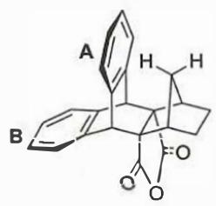 化合物1
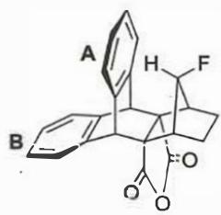 化合物2
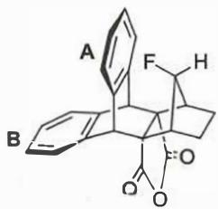 化合物3
依据以上信息，回答以下问题：
在这三个化合物中，哪个化合物的硝化反应速率最快：（）

（6）
在反应最快的化合物中，以下说法哪一个是正确的：（）
- A 环的反应速率快
- B 环的反应速率快
- A 环和 B 环的反应速率相同

（7）
画出反应最快的化合物进行硝化反应的关键中间体。

（8）
依据以上信息，完成以下反应式：
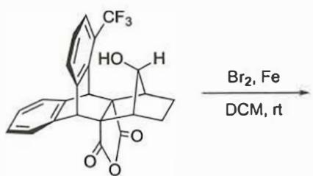 化合物4
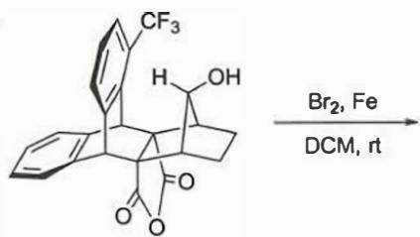 化合物5

（9）
文献报道了以下 Friedel-Crafts 酰基化反应：
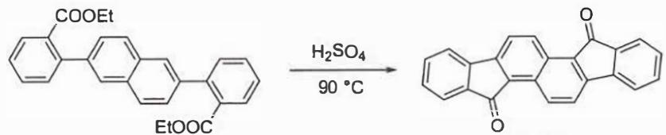 化合物4 → 化合物5, 84%
依据以上信息完成以下反应式（提示：只需要画出一个主产物芳基酮）：
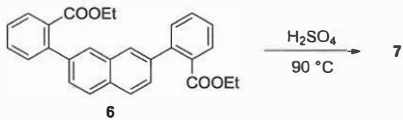

（10）
化合物 5 和 7 均能得到两个电子，分别画出这两个芳基酮得到两个电子后的结构式，并判断哪一个更稳定。
📖 查看答案
（1） (a) (e)
（2） 增大
（3） Friedel-Crafts 乙基化反应是可逆反应。乙基作为邻对位定位基团，会促进质子重新加成到苯环的 2 号位和 4 号位，发生逆反应重新得到乙基苯。只有当（Lewis 酸活化的）乙基正离子加成到 3 号位和 5 号位（间位）时，逆反应才不容易发生，得到稳定的产物。因此随着反应时间的延长，1,3,5-三乙基苯的产率稳步上升。
（4） 氟原子上的孤对电子可以参与碳正离子的共振，稳定邻、对位加成的 $σ$-配合物中间体。
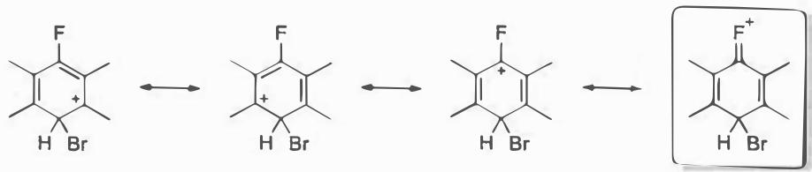
最佳的共振极限式为形式电荷在 F 原子上的极限式。
（5） 化合物 3
（6） (a) A 环的反应速率快
（7） 硝基正离子可以从桥原子的邻位或对位进攻 A 环。
从电子效应上看，由于 F 原子的孤对电子指向 A 环桥原子，能够更好地稳定共振到桥原子上的正电荷。
从空间效应上看，进攻桥原子的对位更加有利。
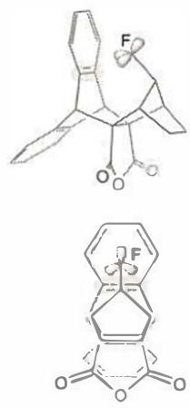
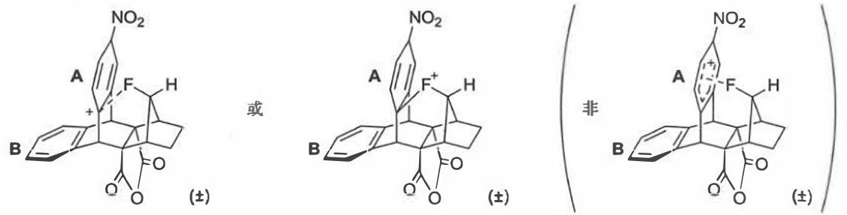
注意：应当形成一对外消旋体。 由于 F 原子孤对电子的指向性，画成括号中的结构是不够好的。
（8） 化合物 4 的溴代产物：
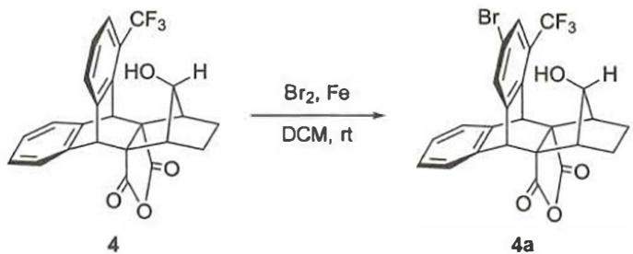
对于化合物 4，桥上羟基存在着与 9-4-3 中类似的场效应和邻基参与效应，因此竖直位芳环优先反应，得到化合物 4a（桥原子的对位、三氟甲基的间位）。
化合物 5 的溴代产物：
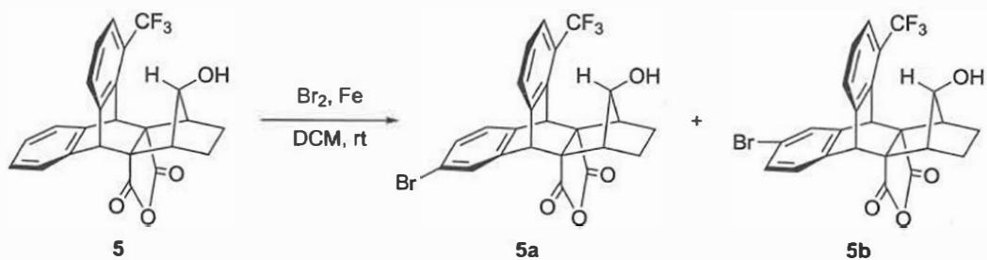
对于化合物 5，羟基远离竖直位芳环，无法发生邻基参与且场效应弱，加之竖直位芳环上连有强吸电子基团三氟甲基，因此水平位芳环优先反应，得到化合物 5a 和 5b（桥原子的对位）。
注意：5a 和 5b 应为 1:1 关系，且它们互相不为外消旋体！
（9） 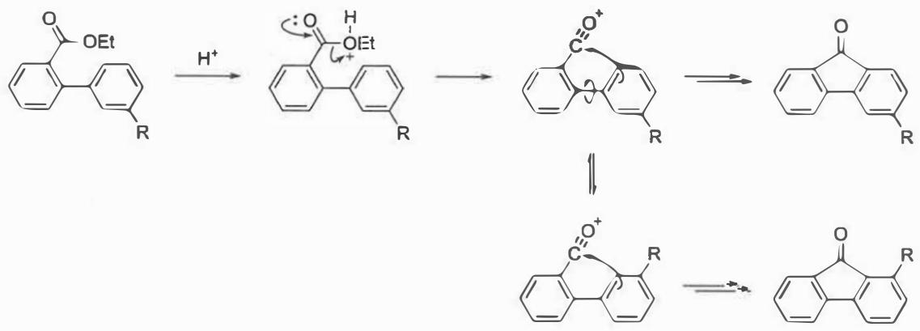
萘比苯更易发生芳香亲电取代反应。低温下，萘的 α 位优先发生芳香亲电取代反应，因为 α-加成的正离子更加稳定（含有完整苯环的共振极限式更多），活化能较低。高温下，取代发生在空阻较小的 β 位上，生成热力学稳定的产物。
题干给出的实例为 α-取代产物，推测反应受动力学控制；相似条件下，化合物 6 也应发生 α-取代，得到动力学产物 7。
Friedel-Crafts 酰基化反应不可逆，因此反应停留在动力学产物。
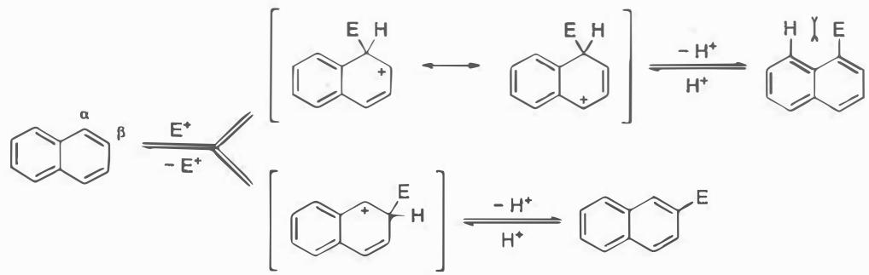
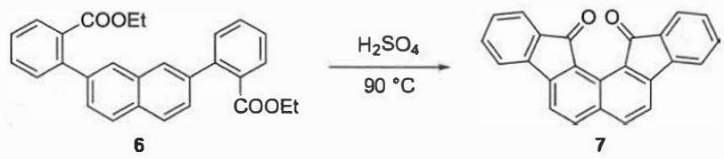
（10） 化合物 5 还原产物：
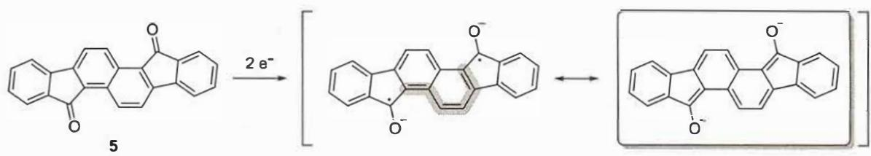
化合物 7 还原产物（闭壳层极限式）：
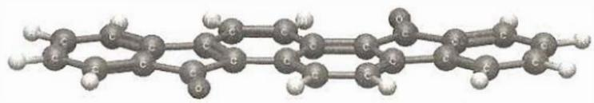

化合物 7 还原产物（开壳层结构）：
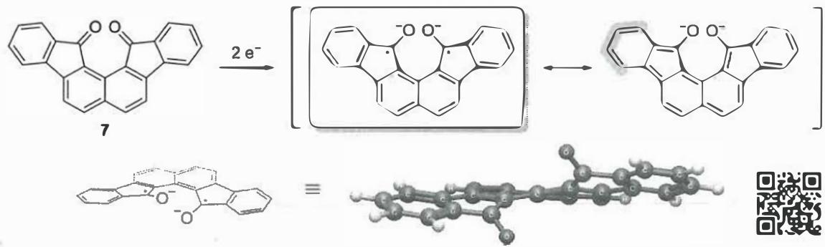
判断：
化合物 5 的还原产物中，两个羰基碳原子间有偶数个碳原子，两个自由基可以通过共振形成闭壳层产物，更加稳定。
化合物 7 的还原产物中，两个羰基碳原子通过萘环相隔了奇数个碳原子，不能通过共振得到闭壳层结构。如果要形成闭壳层结构，必须再破坏一个苯环的芳香性，得不偿失。另外，7²⁻ 中的氧负离子间存在排斥，导致芳环呈现一定程度的扭曲。
综合这两个因素，7²⁻ 的更优结构为开壳层结构。由于氧负离子间的排斥和电子不成对，相对而言 5²⁻ 更加稳定。

4.13 题-有机-芳香-多取代苯合成路线设计 〔🔵 d5〕
以苯为唯一芳香原料（其他试剂任选），设计合成下列多取代苯的合理路线。必须考虑 SEAr 定位规则，确保每一步的取代基定位与目标分子结构一致。画出完整合成路线（含中间体结构和条件）。
(1) 对硝基正丙基苯 $p\text{-}O_{2}NC_{6}H_{4}CH_{2}CH_{2}CH_{3}$
(2) 间溴苯甲酸 $m\text{-}BrC_{6}H_{4}COOH$
(3) 2-溴-4-硝基苯酚 $2\text{-}Br\text{-}4\text{-}O_{2}NC_{6}H_{3}OH$
要求：使用逆推分析法（retrosynthetic analysis），先判断取代基的组合关系（互补/一致/冲突），再给出正向合成路线。
📖 查看答案

逆推分析关键原则
多取代苯的合成核心在于SEAr 定位规则的顺向/反向运用：
- o/p 导向基团（$−OH$、$−NH_{2}$、$−CH_{3}$、$−Cl$ 等）→ 后续 SEAr 进入其 o/p 位。
- m 导向基团（$−NO_{2}$、$−COOH$、$−CN$、$−SO_{3}H$ 等）→ 后续 SEAr 进入其间位。
- 合成顺序决定成败：如果目标分子中两个取代基的关系为”A 的 o/p 位 = B 的 m 位”（或反过来），则需要判断哪个基团先引入。

(1) 对硝基正丙基苯 $p\text{-}O_{2}NC_{6}H_{4}CH_{2}CH_{2}CH_{3}$
逆推分析：
目标分子：$−NO_{2}$（m 导向，强钝化）和 $−n\text{-}C_{3}H_{7}$（o/p 导向，弱活化）互为对位。
对于 SEAr：若先引入 $−NO_{2}$，它强钝化且 m 导向，后续烷基化将进入其间位（与目标不符）。若先引入烷基，烷基 o/p 导向且活化，后续硝化可以进入其对位。
合成路线：
- Friedel-Crafts 酰基化（引入正丙酰基，o/p 导向 + 钝化）：
$$C_{6}H_{6}+CH_{3}CH_{2}COCl\overset{AlCl_{3}}{→}C_{6}H_{5}COCH_{2}CH_{3}$$
- 硝化（酰基是 m 导向？不——注意：$−COR$ 是 m 导向！这是因为羰基的吸电子效应使苯环钝化，且为 m 导向。）：
- 等一下，这会产生问题。让我修正思路：
- 实际上 $−COR$（酰基）是 m 导向基团。如果先做 FC 酰基化生成苯丙酮（$PhCOCH_{2}CH_{3}$），后续硝化会进入其间位而不是对位！
- 修正后的逆推分析：
  - 需要正丙基（o/p 导向）与硝基（m 导向）在对位。
  - 正丙基的 o/p 位之一是对位，硝基的 m 位之一是”硝基的对位”。
  - 若先硝化得硝基苯，硝基 m 导向 → 后续引入的正丙基会进入间位（与目标不符）。
  - 若先烷基化，烷基 o/p 导向 → 后续硝化可进入烷基的 o/p 位（包括对位）。
- 但直接 FC 烷基化引入正丙基存在碳正离子重排问题（伯碳正离子重排为更稳定的仲/叔碳正离子）。
正确路线（通过酰基化 + 还原间接引入正丙基）：
- FC 酰基化（避免碳正离子重排）：
$$C_{6}H_{6}+CH_{3}CH_{2}COCl\overset{AlCl_{3}}{→}C_{6}H_{5}COCH_{2}CH_{3}$$
- 苯丙酮（酰基为 m 导向）。
- 硝化（酰基的间位即目标产物的位置）——但这样硝基会进入酰基的间位，还原后恰好是正丙基的间位，而非对位！
- 再次修正：我们需要的是硝基和正丙基在对位。
再次修正的路线：
如果目标是对位关系，需要： - 先引入正丙基（通过酰基化 + Clemmensen/Wolff-Kishner 还原，或者直接催化氢化还原，但保留烷基链后再硝化）。
但实际上我们可以： - 先做 FC 酰基化（苯 + 丙酰氯 → 苯丙酮）， - 硝化（进入酰基的间位 → 3-硝基苯丙酮）， - Clemmensen 还原（$Zn(Hg)/HCl$ 还原 C=O 为 CH₂）→ 得到的是间硝基正丙基苯，不是对位！
这说明这条路线不通。正确做法是利用烷基的 o/p 导向：
最终正确路线：
- FC 酰基化 → 苯丙酮（PhCOCH₂CH₃）。
- Clemmensen 还原（$Zn(Hg)/HCl$，$Δ$）→ 正丙基苯（$PhCH_{2}CH_{2}CH_{3}$）。注意：不应先用 HNO₃ 硝化（否则硝基 m 导向破坏后续定位）。
- 硝化（$HNO_{3}/H_{2}SO_{4}$，0-25°C）：正丙基为 o/p 导向，硝基进入正丙基的邻位和对位。对位产物（对硝基正丙基苯）与邻位产物（邻硝基正丙基苯）的混合物。
对位 : 邻位 ≈ 约 40 : 60（烷基的邻位有两个等价位置，统计因子 2，但位阻效应使对位比例增加。实际对位 : 邻位 ≈ 37 : 63）。
可通过蒸馏或重结晶分离得到纯对位异构体。
要点： - 正丙基的引入必须通过 FC 酰基化 + 还原（避免直接 FC 烷基化的碳正离子重排）。 - 酰基还原为烷基后（烷基 o/p 导向 + 活化），再进行硝化以获得对位产物。 - 定位逻辑：烷基（o/p + 活化）vs 硝基（m + 强钝化），烷基应在硝基之前引入。

(2) 间溴苯甲酸 $m\text{-}BrC_{6}H_{4}COOH$
逆推分析：
目标分子：COOH（m 导向，钝化）和 Br（o/p 导向，钝化）互为间位。
- COOH 的 m 位恰好是 Br 的 o/p 位（COOH 和 Br 互为间位时，Br 在 COOH 的间位，同时 COOH 也在 Br 的间位）。
- Br 的 o/p 位之一（具体说是 COOH 所在位置）→ 如果 Br 在 COOH 的间位，则 COOH 在 Br 的”邻位或对位”中的哪一个？
实际上间位关系意味着：Br 既不在 COOH 的邻位也不在对位，而在间位。所以如果先引入 COOH（m 导向），再溴代，Br 会进入 COOH 的间位——这正是我们需要的！
如果先引入 Br（o/p 导向），再氧化甲基为 COOH（通过甲基氧化），需要考虑 Br 的 o/p 导向在氧化前引入 COOH 前体时的位置。
合成路线：
方法一（直接法）：
- 甲苯氧化 → 苯甲酸：
$$C_{6}H_{5}CH_{3}\overset{KMnO_{4}, OH^{−}, Δ}{→}C_{6}H_{5}COOH$$
- 苯甲酸溴代：
$$C_{6}H_{5}COOH+Br_{2}\overset{FeBr_{3}}{→}m\text{-}BrC_{6}H_{4}COOH$$
- COOH 是 m 导向，Br 进入间位。
方法二（通过甲基定位）：
- 甲苯溴代：$−CH_{3}$（o/p 导向，活化）→ Br 进入甲苯的 o/p 位，得到邻溴甲苯和对溴甲苯。
- 对溴甲苯不符合间位要求。邻溴甲苯氧化后得到邻溴苯甲酸（不是目标）。
方法二行不通，因为 Br 和 CH₃ 都是 o/p 导向，不会给出间位关系。
结论：使用方法一，先形成 COOH（m 导向）再溴代以获取间位关系。

(3) 2-溴-4-硝基苯酚 $2\text{-}Br\text{-}4\text{-}O_{2}NC_{6}H_{3}OH$
逆推分析：
三个取代基：OH（o/p，强活化），Br（o/p，弱钝化），NO₂（m，强钝化）。
位置关系（以 OH 为 C1）： - OH 的 2 位（邻位）→ Br - OH 的 4 位（对位）→ NO₂
OH 的 o/p 导向恰好对应 Br 在邻位、NO₂ 在对位。所以以 OH 为主导定位基。
合成路线：
- 苯酚的溴代（OH 的 o/p 导向，室温低浓度 Br₂）： OH 的 p 位活性最高 → 首先生成对溴苯酚：
$$C_{6}H_{5}OH+Br_{2}\overset{CS_{2}, 0^{∘}C}{→}p\text{-}BrC_{6}H_{4}OH$$
- 对溴苯酚的硝化： 此时的定位分析：
  - OH（o/p，强活化）→ 导向邻位
  - Br（o/p，弱钝化）→ 导向 OH 的邻位（该位置既是 OH 的邻位，也是 Br 的邻位——不，Br 的邻位也要看）
- 对溴苯酚中，OH 和 Br 互为对位。OH 的邻位（2/6 位）也是 Br 的间位（因为 Br 在 OH 的对位，Br 的间位恰好是 OH 的邻位）。
- OH 的强 o/p 导向使得硝基进入 OH 的邻位。
$$p\text{-}BrC_{6}H_{4}OH+HNO_{3}/H_{2}SO_{4}→2\text{-}Br\text{-}4\text{-}O_{2}NC_{6}H_{3}OH$$
注意：硝化条件需温和（低温、稀硝酸），因为酚类容易被硝酸氧化。可使用 $HNO_{3}/H_{2}SO_{4}$ 在 0°C 下进行。

总结：多取代苯合成的一般策略
- 画出目标分子的逆推树，标注各取代基的定位效应。
- 确定引入顺序：强活化基团通常最后引入（因为它会强烈影响后续定位）；或最先引入作为”锚定”基团。
- 利用可转换基团：如 $−CH_{3}$ → $−COOH$（氧化），$−NO_{2}$ → $−NH_{2}$ → $−Br$（Sandmeyer 反应），$−COR$ → $−CH_{2}R$（还原）。
- 检查每一步 SEAr 的定位逻辑：确保每一步引入的基团都符合当时苯环上的定位规则。
- 对位/邻位分离：必要时利用磺化-脱磺酸保护对位，或利用空间位阻差异。

